12.4今日动态
一、来园情况
今日出勤：应到24，实到23，有1位小朋友病假在家休息，其余正常来园。
二、音乐律动：小白兔和大黑熊
《小白兔和大黑熊》是一个非常富有童趣的律动活动。全曲分为三段，是A—B—A的回旋曲式。A段节奏欢快、活泼，表现了小兔子轻巧、活跃的形象；B段沉重、缓慢，表现了大黑熊被吵醒后，寻找小兔时笨重的步态；在乐曲快结束时，又出现了A段的旋律，表现了大黑熊走远后小兔子看天色不早了就回家去的快乐情绪。本节活动是引导幼儿在欣赏音乐，熟悉乐曲旋律的基础上，用动作分角色表达对乐曲的理解。
活动中，能感受不同角色的音乐形象，通过音乐游戏有节制地控制情绪，共同体验音乐游戏带来的快乐的小朋友有：韩凯风、吴律、高依诺、赵翊帆、杜妍汐、曹李安、周佳毅、李雨佳、赵诺一、陆钦瀚、蔡书歆、高翊桐、谢意增、刘然诺。
能较合拍地做兔跳和熊走的动作，并根据游戏情节，随着音乐的变化及时变换动作的小朋友有：仇思诺、罗恩哲、吕秦川、王启轩、黄馨宁、赵伊凡、万佳妮、李依恬、楚慕凡。
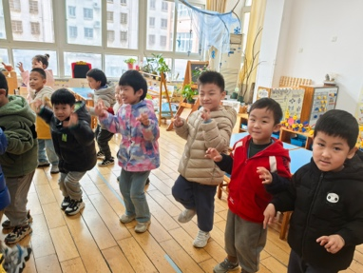 | 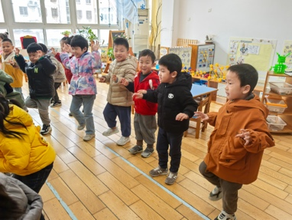 | 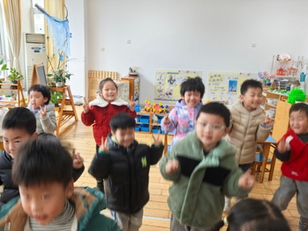 | 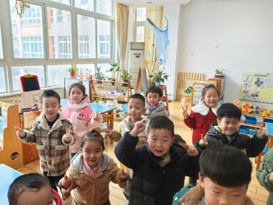
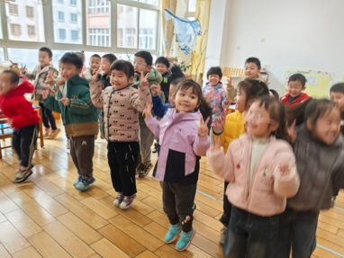 | 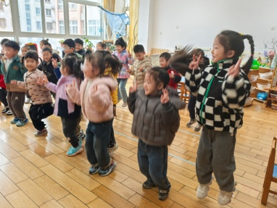 | 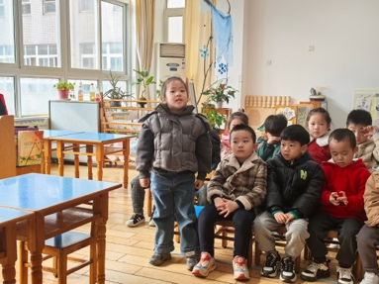 | 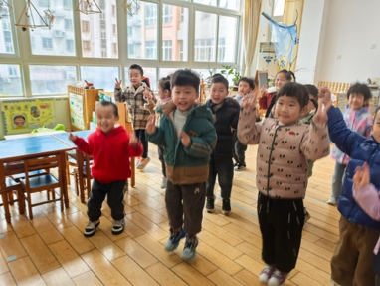
三、区域活动
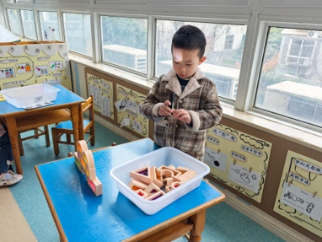  赵翊帆，科探区光影小游戏。 | 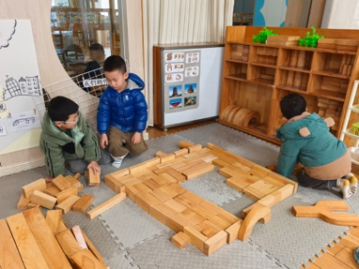  地面建构，罗恩哲、曹李安、吴律，建构动物乐园。 | 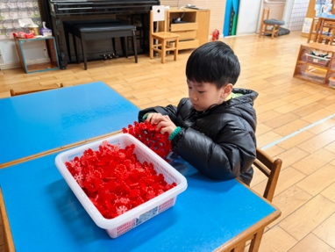  周佳毅，桌面雪花片建构船。 | 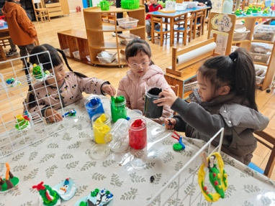  美工区，李依恬、万佳妮、楚慕凡，太空泥冬眠的动物。
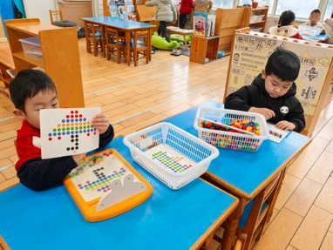  益智区，韩凯风走迷宫小游戏，刘然诺分豆豆。 | 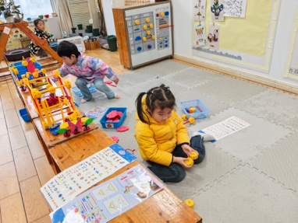  万能工匠，高依诺和李雨佳，搭建风车。 | 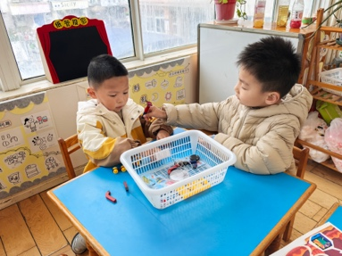  科探区，王启轩和陆钦瀚，磁铁小游戏。 | 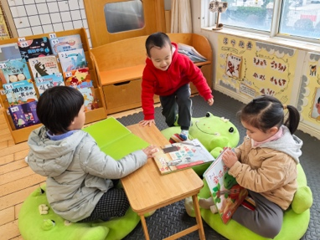  图书区，高翊桐、杜妍汐、蔡书歆，看绘本。

四、请您关注
1.早晚温差大，出门前可以给孩子戴好口罩。
2.报菜名下周还有空位，要报名的还可报名。

